青岛市民政局
执法主体、执法流程图、执法监督途径
一、执法主体
青岛市民政局
二、执法流程图
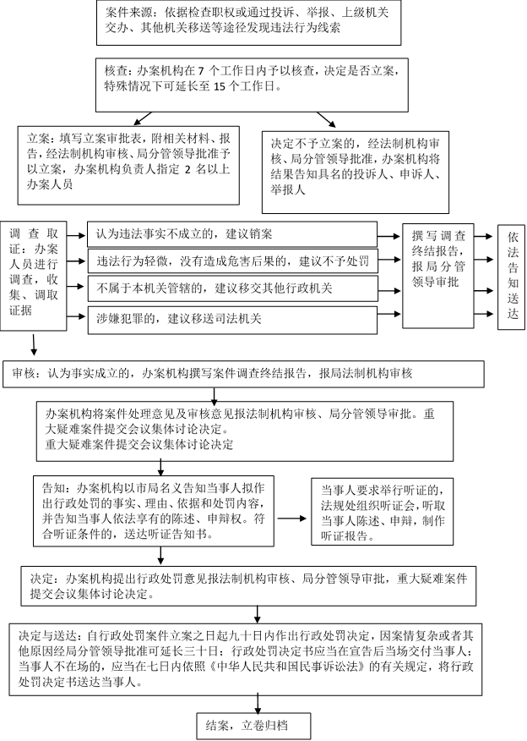
青岛市民政局一般程序行政处罚案件办理流程图

三、执法监督途径
（一）投诉举报
电话：0532-85795300；
地址：青岛市市南区延安三路228号民政大厦。
（二）行政复议
地址：青岛市市南区山东路12号甲帝威国际大厦三楼立案室。
（三）行政诉讼
地址：山东省青岛市市南区山东路16号青岛市市南区人民法院。

